Reda, 07.03.2024 r.

Dot. Postępowania nr 3.ZF.TP.BN.RB.2024 pn. Budowa ogólnodostępnego, integracyjnego placu zabaw przy ul. Trzcinowej w Redzie.

Wyjaśnienia treści SWZ

Na podstawie art. 284 ust. 6 ustawy z dnia 11 września 2019 r. Prawo zamówień publicznych (Dz.U.2023.1605 ze zm.) Zamawiający udostępnia treść zapytań do treści SWZ, złożonych przez Wykonawcę wraz z wyjaśnieniami Zamawiającego:

Pytanie nr 1.
W związku z niemerytoryczną odpowiedzią Zamawiającego na pytanie nr 4, tj:
Proszę o uszczegółowienie z czego wykonana ma być podbudowa pod nawierzchnię bezpieczną, ponieważ projekt jest nieprecyzyjny. 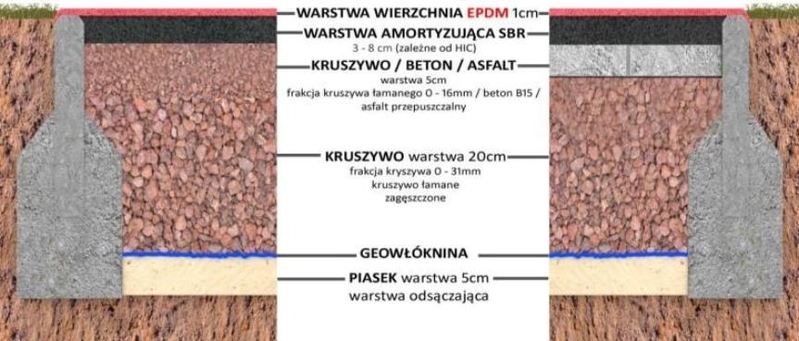
Odpowiedź na pytanie nr 1.
W załączonym do przetargu przedmiarze widnieją wszystkie warstwy jakie należy wykonać w celu realizacji zadania.

Pytanie nr 2.
Zamawiający udzielił odpowiedzi:
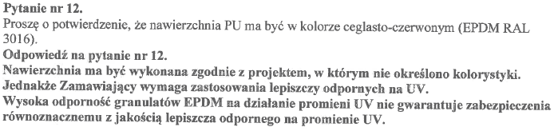
Należy obiektywnie stwierdzić, że odpowiedź nie jest merytoryczna ponieważ nie odnosi się do treści pytania. Zwracamy uwagę, że projekt nie podaje kolorystyki nawierzchni bezpiecznej PU dlatego właśnie wystąpiliśmy do Zamawiającego o potwierdzenie, że do oferty należy przyjąć nawierzchnię PU w kolorze podstawowym tj. ceglasto-czerwonym (EPDM RAL 3016). Informujemy, że kolor nawierzchni PU ma wpływ na jej cenę dlatego konieczne jest ustalenie kolorystki naw PU do obliczenia ceny oferty. Informujemy, że podstawowe kolory to EPDM RAL 3016 i 6011 natomiast inne są droższe a granulaty EPDM w kolorze niebieskim, szarym, beżowym, pomarańczowym (i ich odcieniach) powinny być zmieszane specjalnym lepiszczem UV stabilnym. Granulaty EPDM RAL 3016 nie wymagają specjalnego lepiszcza UV stabilnego. W związku z powyższym proszę o potwierdzenie, że do oferty należy przyjąć naw PU w kolorze ceglasto-czerwonym (EPDM RAL 3016) z lepiszczem PU zgodnie z przyjętą technologią.
Odpowiedź na pytanie nr 2.
Na etapie realizacji zostanie wskazany kolor nawierzchni, Zamawiający wymaga aby były zastosowane lepiszcze odporne na UV.

Pytanie nr 3.
Zamawiający udzielił odpowiedzi:
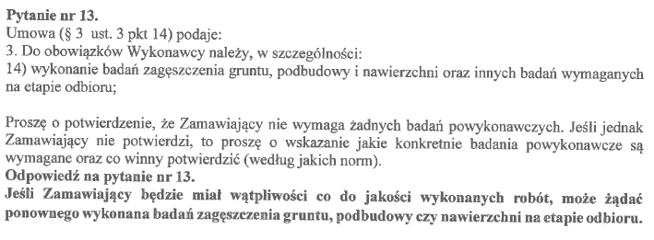
Należy obiektywnie stwierdzić, że Zamawiający błędnie łączy badania zagęszczenia gruntu, podbudowy i nawierzchni. Nie wykonuje się badań zagęszczenia nawierzchni, w związku z czym wnosimy o sprecyzowanie jakich badań wymaga Zamawiający.
Odpowiedź na pytanie nr 3.
Zamawiający może żądać wykonania dla nawierzchni badania potwierdzającego zgodność z certyfikatem z normą PN-EN 1177-2019 , zaś dla podbudowy zagęszczenie gruntu.

